GUÍA DE RELIGION CUARTO BÁSICO:
“EL AMOR DE DIOS NOS ANIMA A SER BUENAS PERSONAS”

Nombre:
Curso : Cuartos Básicos Fecha: semana 7 del 11 del 15 de mayo
O.A.
- Identificar teorías científicas y la narración bíblica de la Creación.
- Reconocer que la esencia del universo es Dios.

INSTRUCCIONES.
Te invito a desarrollar esta guía de trabajo, pensando en la grandeza de la creación y que Dios es la esencia del amor. Cada aprendizaje que adquieras de aquí en adelante te servirá para fortalecer tu fe en el Señor y crecer de manera espiritual.

- Comprensión lectora.

- Lee con mucha atención el siguiente texto, basado en la lectura bíblica del libro de Génesis, capítulo 1:1.31.

“DIOS CREÓ EL MUNDO DE LA NADA”
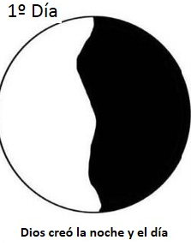
Al principio creó Dios el cielo y la tierra. La tierra era una soledad caótica y las tinieblas cubrían el abismo, mientras el espíritu de Dios aleteaba sobre las aguas. Y dijo Dios: Que exista la luz. Y la luz existió. Vio Dios que la luz era buena y la separó de las tinieblas. A la luz la llamó día y a las tinieblas noche. Pasó una tarde, pasó una mañana: el día primero.
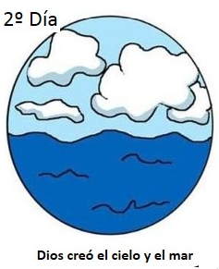

Dijo Dios: Que haya una bóveda entre las aguas para separar unas de otras. Y así fue. Hizo Dios la bóveda y separó las aguas que hay debajo y las que hay encima de ella. A la bóveda Dios la llamó cielo. Pasó una tarde, pasó una mañana: el día segundo

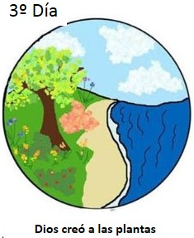
Dijo Dios: Que las aguas que están bajo los cielos se reúnan en un sólo lugar y aparezca lo seco. Y así fue. A lo seco le llamó Dios tierra y al cúmulo de las aguas la llamó mares. Y vio Dios que era bueno. Y dijo Dios: Produzca la tierra vegetación: plantas con semillas y árboles frutales que den en la tierra frutos con semillas de su especie. Y así fue. Brotó de la tierra vegetación: plantas con semilla de su especie y árboles frutales que dan fruto con semillas de su especie. Y vio Dios que era bueno. Pasó una tarde, pasó una mañana: el día tercero.
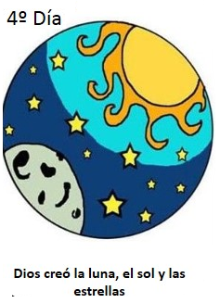

Y dijo Dios: que haya lumbreras en la bóveda celeste para separar el día de la noche, y sirvan de señales para distinguir las estaciones...vio Dios que era bueno: el día cuarto.

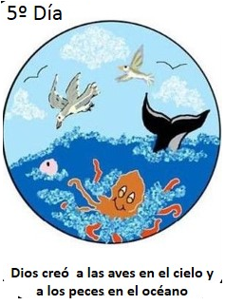

Y dijo Dios: rebosen las aguas de seres vivos, y que las aves aleteen sobre la tierra a lo ancho de la bóveda celeste. Y creó Dios cetáceos y todos los seres vivientes que se deslizan y pululan las aguas...: el día quinto.

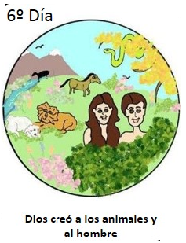
Produzca la tierra seres vivientes: ganados, reptiles y bestias salvajes por especie...entonces dijo Dios hagamos a los hombres a nuestra imagen, según nuestra semejanza, para que dominen sobre los peces, las aves, los ganados, las bestias salvajes y reptiles de la tierra. Y creó Dios a los hombres a su imagen de Dios los creó. Y los bendijo Dios diciéndoles: Creced y multiplicaos, llenad la tierra y sometedla...y así fue: el día sexto.

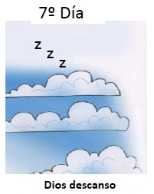
¡DIOS descansó!

¡TENEMOS UN CREADOR QUE NOS REGALA TODO CUÁNTO EXISTE PARA NUESTRO BIEN!

DIOS PRESENTE EN TODA LA CREACIÓN

Toda obra lleva marcada la huella de su autor, y el mundo creado no es una excepción. La creación entera es un canto de alabanza al Creador. Pero también es una noticia a todo aquel que quiera verla, escucharla. Es un libro continuamente abierto que sin hablar proclama la grandeza, belleza, sabiduría, amor y libertad de Dios. Cuando te paras a contemplar el horizonte, un paisaje conmovedoramente bello y elevas tú alma a Dios, Él está presente.

2. Lee cada pregunta y escribe de manera breve tu respuesta. Apoya tus respuestas en este relato bíblico y puedes usar otros medios, como por ejemplo diccionarios.

*Dios creó el mundo de la nada (Génesis 1, 1-31)

- ¿Qué significa la palabra “GÉNESIS”?. Escribe de manera breve tu respuesta.
______________________________________________________________________

- ¿Qué relación tendrán con Dios las palabras “génesis” y “mundo”?
______________________________________________________________________

- De acuerdo al relato del libro de Génesis, ¿en qué etapa Dios creó el reino vegetal?
______________________________________________________________________

- ¿Cuándo fue creado el hombre y la mujer, según el relato de Génesis?
_____________________________________________________________________

- ¿Por qué Dios santificó el séptimo día?
___________________________________________________________________

- Génesis 1:27-28, Dios crea al hombre y la mujer según su imagen y semejanza espiritual. Le dio su bendición y luego les dio una orden. ¿Qué debía hacer la humanidad? Responde seleccionando la alternativa correcta y márcala con una cruz (x).

- Multiplicarse o reproducirse; es decir, tener muchos hijos y poblar la tierra.
- Dominen la creación: peces, aves, reptiles, entre otros, y cuidar la Tierra.
- Fructificar, es decir cumplir su propósito con éxito.
- Todo es correcto.

Teoría científica: Origen del Universo.

- Observa y escucha atentamente el video que se reproduce en el link: https://www.youtube.com/watch?v=yg_A80TMhaM

- De acuerdo al conocimiento científico, la teoría más conocida sobre el origen del universo, es:

- El Big -Bang
- Teoría de la Gran Explosión.
- Teoría creacionista.
- a y b son correctas.

- ¿Hace cuánto tiempo se produjo el origen del Universo según esta teoría?

- Hace 10.000 millones de años.
- Hace 20.000 millones de años
- Entre 10.000 y 20.000 millones de años.
- Ninguna es correcta.

- De acuerdo a la teoría del Big-Bang, se formó una gran nube de polvo y gas debido a la explosión. Esta nube era gigantesca y crecía rápidamente. Algunas partes crecieron más lentamente y se condensaron. A partir de este momento, ¿qué se formó?:

- Polvo y gas.
- Se formaron los astros, como estrellas y planetas.
- Se formó gran cantidad de polvo.
- Se formaron los animales en la tierra.

- La teoría de la formación de la tierra, según el Big-Bang, relata que:

- Parte de la materia que rodeaba al Sol se juntó hasta formar la tierra.
- La superficie del planeta era bombardeado por meteoritos y cometas. Estos últimos traían agua en forma de hielo lo que endureció la superficie del planeta.
- La tierra se formó hace más de 4650 millones de años según los expertos.
- Todo es correcto.

- Lee el fragmento del relato de Génesis capítulo 7, del 17 al 20, (TRADUCCIÓN LENGUAJE ACTUAL). Comparación.

“Cuarenta días estuvo subiendo el nivel del agua. Tanto subió que las montañas más altas quedaron cubiertas siete metros bajo la superficie. Sin embargo, la casa seguía flotando, pues al subir el nivel del agua también subía la casa. El agua tardó en bajar ciento cincuenta días. Así fue como murieron hombres y mujeres. También murieron los animales domésticos y salvajes, las aves, los reptiles y los insectos. Todos los seres vivos fueron destruidos. Sólo quedaron con vida Noé y los que estaban con él dentro de la casa”.

Ahora, de acuerdo al video que observaste y escuchaste, ¿cómo explica este suceso la teoría científica?

- El agua que traían los cometas de forma sólida, por las altas temperaturas se evaporó y formó espesas nubes el cielo.
- Cuando la temperatura bajó en la tierra, las nubes pasaron a estado líquido y produjeron un diluvio en la tierra, de grandes proporciones.
- No hay comparación entre las dos teorías.
- a y b son correctas.

- Reflexionemos: ¿Cuál teoría sobre el origen del universo es la más aceptable hoy en día? ¿Por qué? (ver https://www.youtube.com/watch?v=yg_A80TMhaM
https://youtu.be/WzEA7qQVprY)
____________________________________________________________________________________________________________________________________________________________________________________________________________________________________________________________________

